DOCUMENTO DE EJERCICIOS
MODELO DE CASOS DE USO
Modelado de una Biblioteca



Tabla de Contenidos
1. ENUNCIADO - EJERCICIO I.- BIBLIOTECA 3
2. Identificación de actores y sus relaciones. 3
3. Identificación de todos los casos de uso del proyecto. 4
4. Obtener el diagrama de secuencia de los casos de uso más importantes del proyecto. 5
5. Obtener el diagrama de clases de los casos de uso más importantes del proyecto. 5
6. Obtener el diagrama de colaboración de los casos de uso más importantes del proyecto. 6
7. Obtener el diagrama de estados de dos casos de uso que consideres que lo requieren. 6
8. Obtener el diagrama de actividades de dos casos de uso que consideres que lo requieren. 6
9. Obtener el diagrama de componentes del proyecto. 6
10. Obtener el diagrama de despliegue del proyecto. 6

1. ENUNCIADO - EJERCICIO I.- BIBLIOTECA

Obtener el modelo conceptual de un sistema de información muy simplificado de una biblioteca. En ella aparecen socios, que se dan de alta en la biblioteca y a partir de ese momento pueden tomar prestados libros de la misma. Un socio está caracterizado por un número de socio, un nombre y una dirección; además, en cada momento se puede saber el número de libros que un socio tiene prestados, y si tiene más de diez libros.

Por su parte, de cada libro se conoce su código, título, autor y si está o no disponible; además se puede saber en cualquier momento la localización del libro en la biblioteca, así como la signatura del mismo. Un libro puede ser cambiado de lugar, y se le puede cambiar igualmente su signatura; de hecho, siempre que se cambia la signatura de un libro es porque se cambia de lugar.

Los libros se prestan a los socios, y como consecuencia aparece la noción de préstamo; un préstamo estará caracterizado, además de por el código del libro prestado y el número de socio, por la fecha del mismo. Por otra parte también se va a llevar control de los socios que tengan prestados más de 10 libros, de lo cual se encargará la aplicación program_SNF, haciendo que estos socios pasen a especializarse temporalmente en socios_no_fiables.

Se pide:

2. Identificación de actores y sus relaciones.

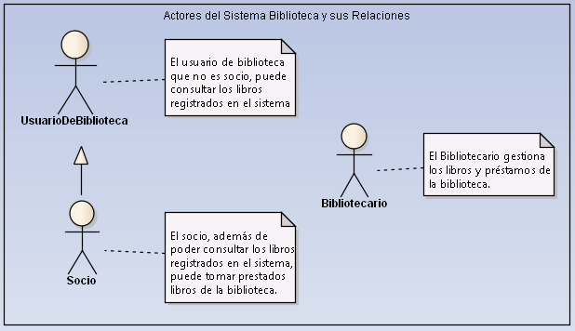

3. Identificación de todos los casos de uso del proyecto.

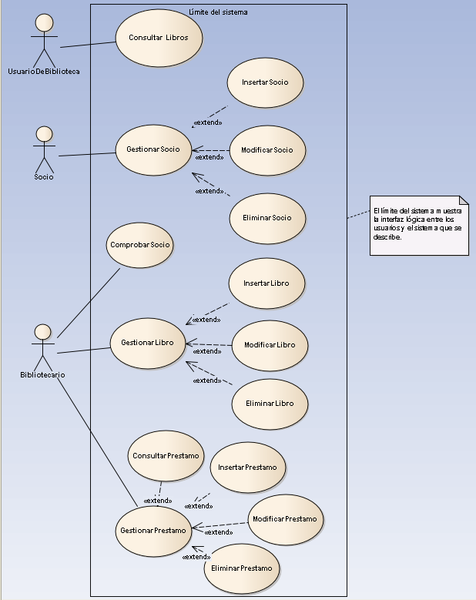

4. Obtener el diagrama de secuencia de los casos de uso más importantes del proyecto.
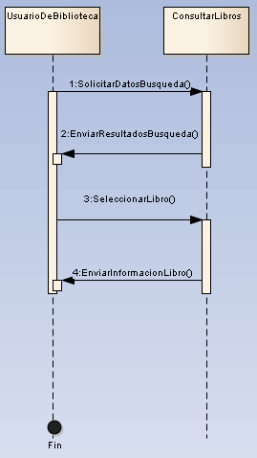

5. Obtener el diagrama de clases de los casos de uso más importantes del proyecto.
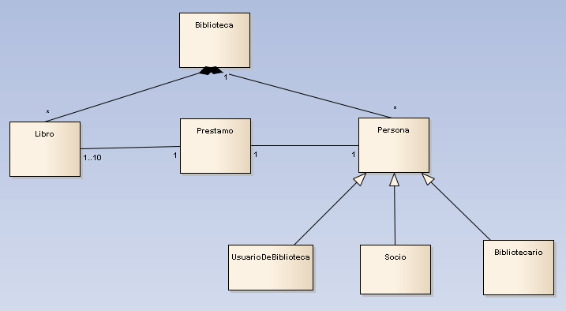

6. Obtener el diagrama de colaboración de los casos de uso más importantes del proyecto.
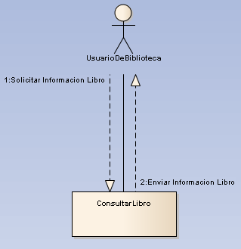

7. Obtener el diagrama de estados de dos casos de uso que consideres que lo requieren.
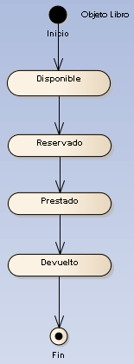

8. Obtener el diagrama de actividades de dos casos de uso que consideres que lo requieren.
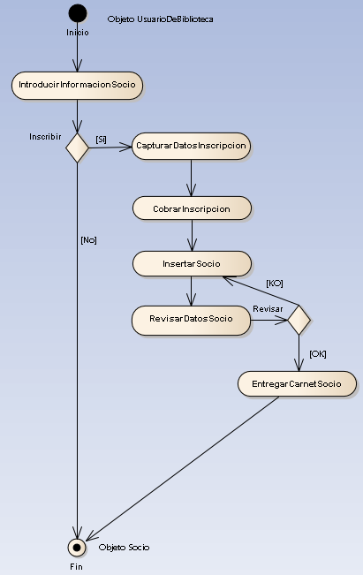

9. Obtener el diagrama de componentes del proyecto.
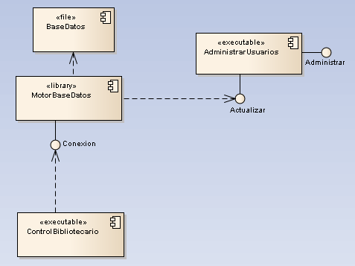

10. Obtener el diagrama de despliegue del proyecto.

